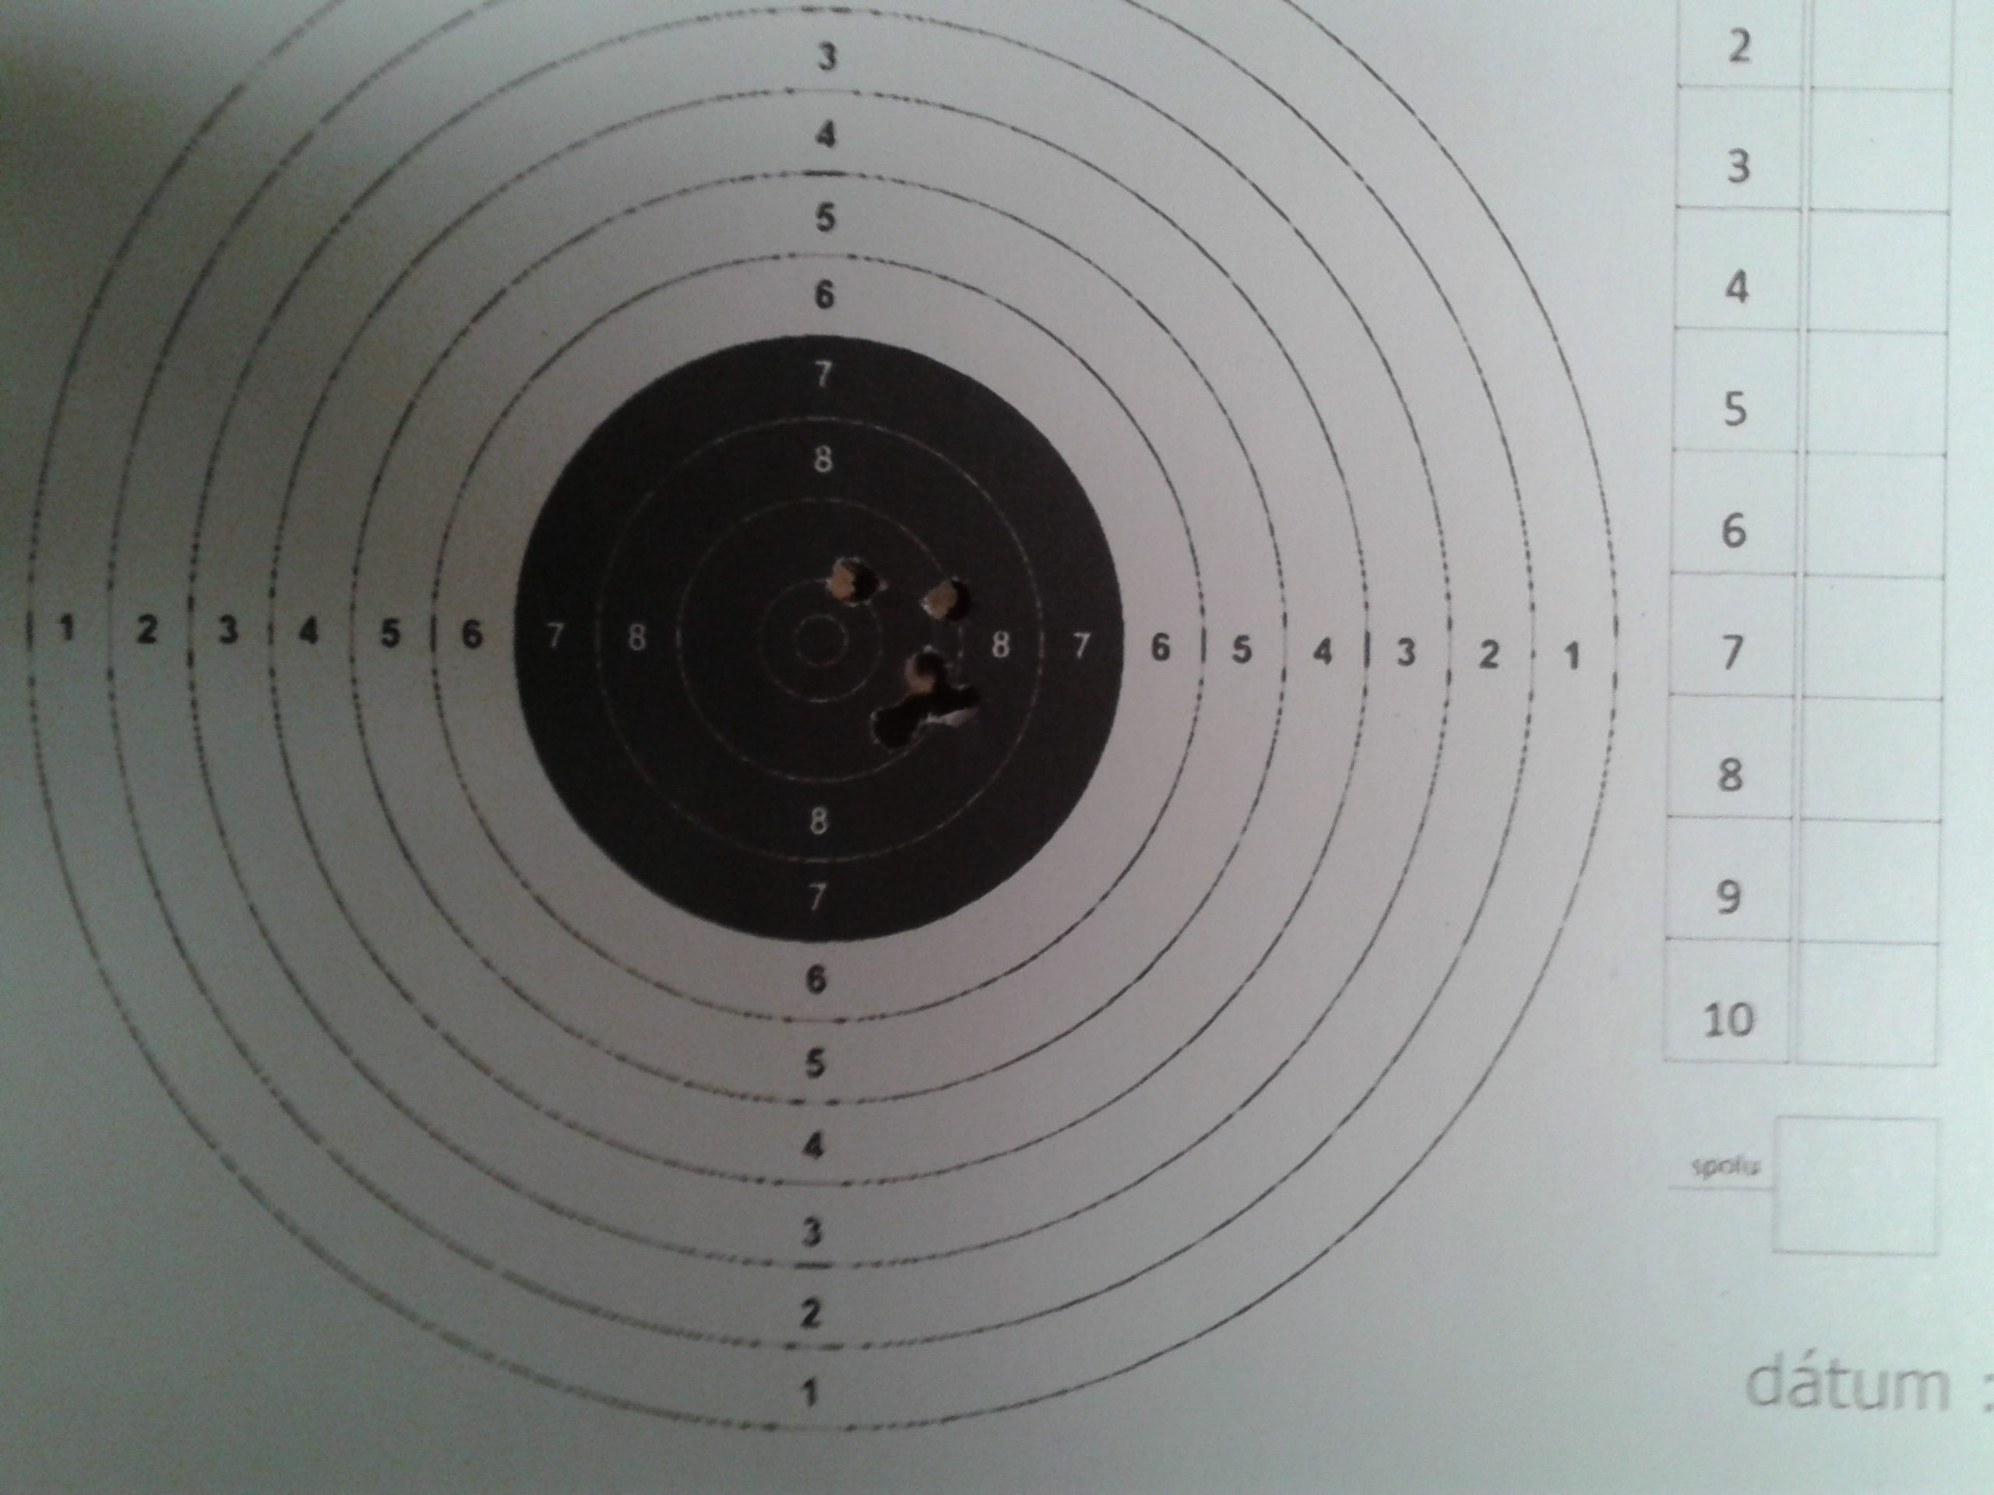

4 5
2
3
1

